柳州市妇幼保健院在线会议系统单一来源采购项目征求意见公示

柳州市妇幼保健院拟采用单一来源方式采购在线会议系统。现将有关情况向潜在供应商征求意见。征求意见期限从2025年8月5日起至2025年8月11日止。
项目名称 | 数量 | 供应商名称 | 供应商地址
柳州市妇幼保健院在线会议系统单一来源采购项目 | 1项 | 腾讯云计算（北京）有限责任公司 | 北京市海淀区西北旺东路10号院西区9号楼4层101
潜在供应商对公示内容有异议的，请于公示期满前以实名书面（包括联系人、地址、联系电话）形式将意见反馈至柳州市妇幼保健院纪检监察室（地址：柳州市映山街50号，联系人：赵老师，联系电话：0772-2827745）。
柳州市妇幼保健院招标办
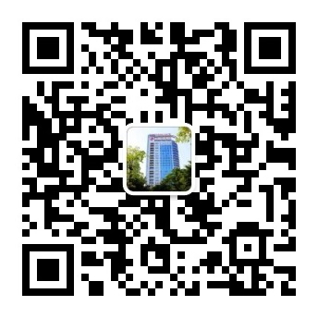
2025年8月5日

附：单一来源采购专家论证意见表
